遊戲：密碼水果盤

說明：字母表頭尾相接，變成一個環形，經過旋轉，二個環形就可以使每個字母就對應到不同的字母。每題計時一分鐘，十題。

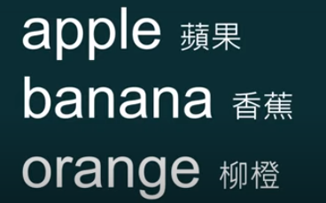



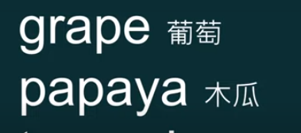

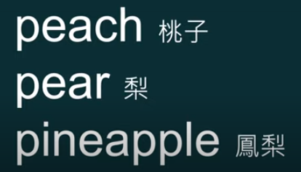

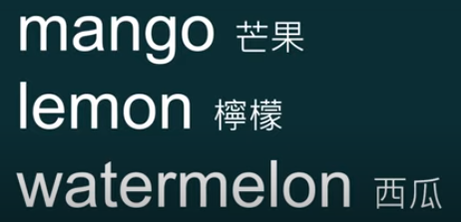

畫面：

雙字母環，內外圈不同色，英文字母用大寫。外圈可以轉動，學生轉動外圈使題目-密文對應內圈產生明文

學生按右上的key可以提示左右轉的數字

順時針為正，逆時針為負，例+3為順轉3格，-2為逆轉2格

密碼水果盤

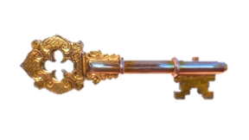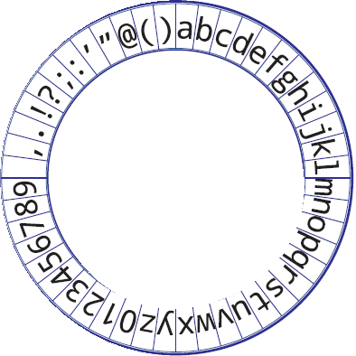



按一下出現「+1」提示向右轉一格

題目：bqqmf

學生輸入答案：_ _ _ _ _

右轉一格，B 對到 A

學生輸入正確答案，題目變成圖片，過關

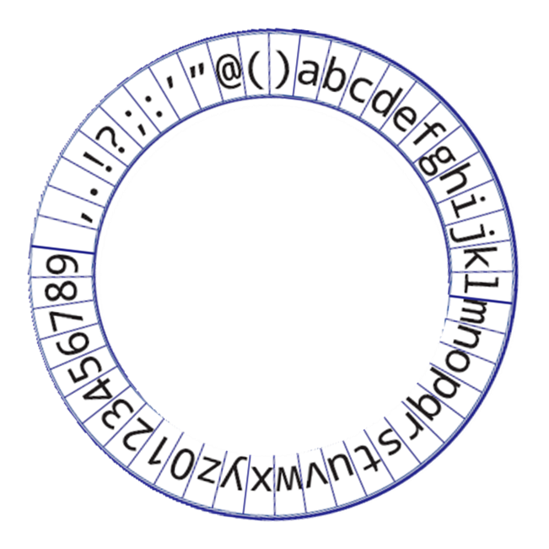

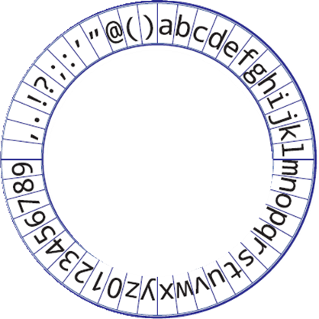

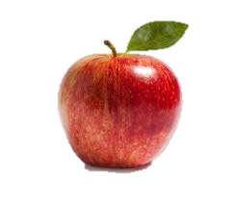

學生輸入答案：A P P L E

答對出現蘋果圖，換下一題